Intitulé de l’item (ou des items) évalué(s)
Compétences  Domaines du  programme | Rechercher, extraire et organiser l’information utile | Réaliser, manipuler, mesurer, calculer, appliquer des consignes | Raisonner, argumenter, pratiquer une démarche expérimentale ou technologique, démontrer | Présenter la démarche suivie, les résultats obtenus, communiquer à l’aide d’un langage adapté
Organisation et gestion de données
Nombres et calculs
Géométrie
Grandeurs et mesures

Énoncé de la situation d’évaluation
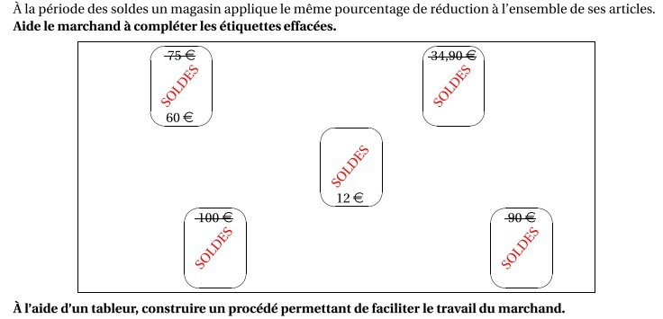
Critères de réussite (le minimum attendu de l’élève pour une validation positive)
- Remplir les étiquettes en expliquant la (les) démarche(s) suivie(s) mettant en évidence la proportionnalité.
- Utilisation de x → 1,25x dans un tableur.
Commentaires des auteurs
Exercice donné en classe de troisième. Les élèves avaient déjà rencontré les fonctions linéaires dans la leçon « Notion de fonction », l’institutionnalisation sur les fonctions linéaires n’avait pas encore été faite.
Commentaires du groupe de relecture
Ne vouloir une résolution de cet exercice qu’à l’aide d’une fonction linéaire serait réducteur. Diverses démarches peuvent au contraire être envisagées. Pour encourager ces mises en œuvre, on peut donner par exemple donner une étiquette avec prix de départ et prix soldé plus adaptée.

